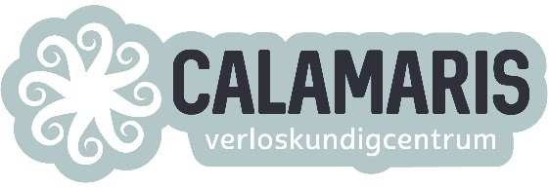

23 Maart 2020
Beste cliënten en partners,

Dag 8 van de veranderingen in onze zorg in verband met het het Coronavirus:
Alle praktijken en ook de kraamzorgorganisaties en het ziekenhuis hebben nog steeds voldoende personeel.
In verband met verspreiding van het Coronavirus is het advies om waar mogelijk thuis te bevallen.
Toch is er, zoals jullie gehoord hebben, een bevalcentrum geopend bij Hotel van der Valk, naast het ziekenhuis. Dit centrum is een uitwijkmogelijkheid voor verplaatste thuisbevallingen in het geval er krapte ontstaat binnen het ziekenhuis of bij de beschikbare verloskundigen en/of kraamverzorgsters in de regio.
Op deze manier zorgen we dat er altijd plek is in het ziekenhuis voor mensen die daar móeten bevallen en een veilige plaats voor mensen die niet persé in het ziekenhuis hoeven te bevallen.
Zover is het niet. Maar we dachten: het kan er maar staan, dan kunnen we op elke situatie inspelen. Je verloskundige is altijd op de hoogte van de laatste veranderingen en zal zorgen dat je op de goede plek terecht komt..maar voor nu is het “business as usual” wat de verloskunde betreft!

Dus blijf gezond, bel ons bij vragen en laat die baby lekker groeien!
We zijn en blijven er voor jullie.

Nog even een paar belangrijke dingen uit eerdere berichten:
- Mocht je naar het ziekenhuis moeten, dan is de ingang ALTIJD via de hoofdingang. Je partner mag (als enige) mee naar binnen, maar iedereen (ook de verloskundige) moet in één keer naar binnen met alle spullen, nadat de auto geparkeerd is op de grote parkeerplaats. Wanneer er geen tijd meer is om daar te parkeren heeft je verloskundige een parkeerkaart voor je waarmee je bij de hoofdingang mag staan
- Als je ons belt vermeld dan altijd of je klachten of koorts hebt: meet je temperatuur op vóórdat je belt, dan weten wij of we beschermende kleding nodig hebben. Dit geldt ook voor je partner!
- Spreekuren: als je een afspraak hebt bij je verloskundige en je hebt klachten (hoesten, verkoudheid temperatuur meer dan 38): neem contact op met je verloskundige. Zij beslist dan of je afspraak uitgesteld kan worden of niet. Indien nodig verwijst zij je naar het speciale spreekuur voor zwangeren met Coronaklachten die toch gezien moeten worden. Dit spreekuur vindt steeds op een andere verloskundige praktijk in de regio plaats. Je verloskundige weet waar.
- Op de couveuse afdeling zijn ook strenge regels van kracht: heeft een van de ouders (vermoeden op ) Corona, dan is bezoek aan de couveuse afdeling NIET mogelijk. Zie de informatie van Bernhoven.

www.calamaris.nl | Facebook: Verloskundigcentrum Calamaris | Instagram: verloskundigcentrumcalamaris

